DECRETO MINISTERIALE 16 gennaio 1996
Norme tecniche relative ai “Criteri generali per la verifica
di sicurezza delle costruzioni e dei carichi e sovraccarichi”
Il Ministro dei Lavori Pubblici di concerto con il Ministro dell'Interno
Vista la legge 2 febbraio 1974, n. 64, pubblicata nella Gazzetta Ufficiale del 21 marzo 197 recante: «Provvedimenti per le costruzioni con particolari prescrizioni per le zone sismiche».
Visto il decreto ministeriale 12 febbraio 1982, pubblicato nella Gazzetta Ufficiale n. 56 del 26 febbraio 1982 con il quale sono stati approvati i criteri generali per la verifica di sicurezza delle costruzioni e dei carichi e sovraccarichi;
Ritenuto che, ai sensi dell'art. 1, secondo comma, della citata legge 2 febbraio 1974, n. 64, debbano essere aggiornati i criteri sopra indicati;
Visto il testo delle norme tecniche predisposto dal servizio tecnico centrale del Consiglio superiore dei lavori pubblici;
Sentito il Consiglio nazionale delle ricerche;
Sentito il Consiglio superiore dei lavori pubblici, che si è espresso con il parere emesso dall’assemblea generale in data 24 giugno 1994, con voto n. 330;
Espletata la procedura di cui alla legge 21 giugno 1986, n. 317, emanata in ottemperanza della direttiva CEE n. 83/189;

Decreta:

Art. 1.
Sono approvate le allegate norme tecniche relative ai « Criteri generali per la verifica di sicurezza delle costruzioni dei carichi e sovraccarichi » ad integrale sostituzione di quelle di cui al precedente decreto 12 febbrai 1982.

Art. 2.
Ai sensi dell’art. 32 della citata legge 2 febbraio 1974, n. 64, le presenti norme entreranno in vigore trenta giorni dopo la pubblicazione del presente decreto nella Gazzetta Ufficiale della Repubblica italiana.

Roma, 16 gennaio 1996

il Ministro dell'interno Il Ministro dei lavori pubblici
CORONAS BARATTA

1. CAMPO DI APPLICAZIONE E CRITERI GENERALI DI VERIFICA.
Le presenti norme sono relative alle costruzioni ad uso civile ed industriale. I metodi generali di verifica nonché i valori delle azioni qui previsti sono applicabili a tutte le costruzioni da realizzare nel campo dell'ingegneria civile per quanto non in contrasto con vigenti norme specifiche.
Scopo delle verifiche di sicurezza e garantire che l'opera sia in grado di resistere con adeguata sicurezza alle azioni cui potrà essere sottoposta, rispettando le condizioni necessarie per il suo esercizio normale, e che sia assicurata la sua durabilità.
Tali verifiche si applicano alla struttura presa nel suo insieme ed a ciascuno dei suoi elementi costitutivi; esse devono essere soddisfatte sia durante l'esercizio sia nelle diverse fasi di costruzione, trasporto e messa in opera.
I metodi di verifica ammessi dalle presenti norme sono:
a) il metodo agli stati limite (metodo dei coefficienti parziali);
b) il metodo delle tensioni ammissibili.
Oltre ai metodi a) e b) sono consentiti altri metodi di verifica scientificamente comprovati purché venga conseguita una sicurezza non inferiore a quella ottenuta con l'applicazione dei sopraddetti metodi.

2. LIVELLI DI SICUREZZA E COMBINAZIONI DEI CARICHI.
Con riferimento ad entrambi i metodi di verifica di cui alle lettere a) e b) del punto 1, i coefficienti da applicarsi sia ai carichi che alle resistenze sono definiti dalle singole normative in funzione dei materiali, delle tipologie strutturali, delle modalità costruttive, della destinazione e della durata prevista dell'opera, al fine di conseguire il necessario livello di sicurezza.
In particolare, in ciascuna verifica le azioni sono combinate linearmente, mediante opportuni coefficienti che tengono conto della durata prevista per ciascuna azione, della frequenza del suo verificarsi e della probabilità di presenza contemporanea di più azioni.
Per le opere in cemento armato, precompresso e per le strutture metalliche, i coefficienti sono definiti dalle Norme Tecniche di cui all'art. 21 della legge 5 novembre. 1971, n. 1086. È consentito derogare dai valori dei coefficienti di combinazione previsti dalle Normative, purché ciò sia giustificato da approfonditi studi, nel pieno rispetto dei principi e degli obiettivi sopra enunciati.

3. AZIONI SULLE COSTRUZIONI - GENERALITÀ.
Le azioni da considerare nelle costruzioni comprendono in genere: pesi propri degli elementi costituenti la struttura, carichi permanenti, sovraccarichi variabili per gli edifici, variazioni termiche e igrometriche, cedimenti di vincoli, azioni sismiche e dinamiche in genere, azioni eccezionali.
Nel seguito sono indicati i pesi per unità di volume dei principali materiali per la determinazione dei pesi propri strutturali e sono date prescrizioni relativamente ai sovraccarichi variabili per gli edifici, alle azioni della neve e del vento, alle variazioni di temperatura. Nelle verifiche col metodo di cui alla lettera a) del punto 1., tali valori si considerano caratteristici; in quelle col metodo di cui alla lettera b), essi si considerano nominali.
Per le altre azioni si dovrà fare riferimento alle apposite regolamentazioni in vigore. Nei successivi punti vengono trattati il peso proprio, le azioni di neve e di vento e le variazioni termiche.

PESI PROPRI DEI MATERIALI STRUTTURALI.
I pesi per unità di volume dei più comuni materiali, per la determinazione dei pesi propri . strutturali, possono essere assunti pari a quelli riportati nel prospetto 4.1. Sono comunque ammessi accertamenti specifici.
Prospetto 4.1.
Pesi per unità di volume dei principali materiali strutturali
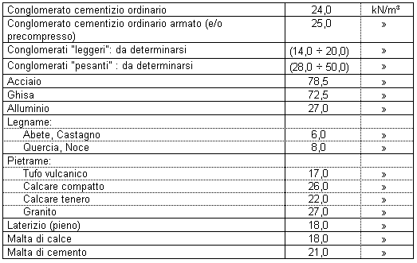

5. CARICHI E SOVRACCARICHI
Tutti i carichi ed i sovraccarichi di esercizio saranno considerati agire staticamente, salvo casi particolari in cui gli effetti dinamici debbano essere debitamente valutati. In tali casi, a parte quanto precisato nei regolamenti specifici ed in mancanza di analisi dinamiche, i carichi indicati nel seguito verranno adeguatamente maggiorati per tener conto - in un'analisi statica equivalente - dell'amplificazione per gli effetti dinamici.
In linea di massima, in presenza di orizzontamenti pur con orditura unidirezionale ma con capacità di ripartizione trasversale, i carichi ed i sovraccarichi potranno assumersi come uniformemente ripartiti, per la verifica d'insieme. In caso contrario, occorrerà valutarne le effettive distribuzioni.

5.1. Carichi permanenti.
Sono considerati carichi permanenti quelli non rimovibili durante il normale esercizio della costruzione, come tamponature esterne, divisori interni, massetti, isolamenti, pavimenti e rivestimenti del piano di calpestio, intonaci, controsoffitti, impianti, ecc., ancorché in qualche caso sia necessario considerare situazioni transitorie in cui essi non siano presenti.
Essi vanno valutati sulla base delle dimensioni effettive delle opere e dei pesi per unità di volume dei materiali costituenti.
I tramezzi e gli impianti leggeri di edifici residenziali possono assumersi in genere come carichi equivalenti distribuiti, quando i solai hanno adeguata capacita di ripartizione trasversale.

5.2. Sovraccarichi variabili.
Le intensità da assumere per i sovraccarichi variabili ed orizzontali ripartiti e per le corrispondenti azioni locali concentrate - tutte comprensive degli effetti dinamici ordinari - sono riportate nel prospetto 5.1.

Prospetto 5.1.
Sovraccarichi variabili per edifici
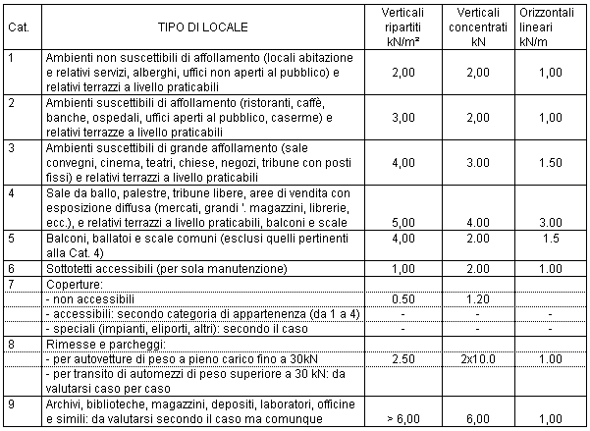

I sovraccarichi verticali concentrati formano oggetto di verifiche locali distinte e non saranno sovrapposti ai corrispondenti ripartiti; essi vanno applicati su un'impronta di 50 x 50 m, salvo che per la Cat. n. 8, per la quale si applicano su due impronte di 200 x 200 mm, distanti 1,60 m.
I sovraccarichi orizzontali lineari vanno applicati a pareti - alla quota di m 1,20 dal rispettivo piano di calpestio - ed a parapetti o mancorrenti - alla quota del bordo superiore. Essi vanno considerati sui singoli elementi ma non sull'edificio nel suo insieme.
I valori riportati nel prospetto sono da considerare come minimi, per condizioni di uso corrente delle rispettive categorie. Altri regolamenti potranno imporre valori superiori, in relazione ad esigenze specifiche.
I sovraccarichi indicati nel presente paragrafo non vanno cumulati, sulle medesime superfici, con quelli relativi alla neve. In presenza di sovraccarichi atipici (quali macchinari, serbatoi, depositi interni, impianti, cc.) le intensità andranno valutate caso per caso, in funzione dei massimi prevedibili; tali valori dovranno essere indicati esplicitamente nelle documentazioni di progetto e di collaudo statico.
In base ad analisi probabilistiche documentate, il progettista, per la verifica di elementi strutturali, potrà adottare una adeguata riduzione dei relativi sovraccarichi.

6. CARICO NEVE.
Il carico neve sulle coperture sarà valutato con la seguente espressione:
qs = μi qsk
dove
qs è il carico neve sulla copertura;
μi è il coefficiente di forma della copertura;
qsk è il valore di riferimento del carico neve al suolo.
Il carico agisce in direzione verticale ed è riferito alla proiezione orizzontale della superficie della copertura.

6.1 Carico neve al suolo.
Il carico neve al suolo dipende dalle condizioni locali di clima e di esposizione, considerata la variabilità delle precipitazioni nevose da zona a zona.
In mancanza di adeguate indagini statistiche, che tengano conto sia dell'altezza del manto nevoso che della sua densità, il carico di riferimento neve al suolo, per località poste a quota inferiore a 1500 m sul livello del mare, non dovrà essere assunto minore di quello calcolato in base alle espressioni nel seguito riportate, cui corrispondono valori con periodo di ritorno di circa 200 anni (vedi mappa in figura 6.1.).
Per altitudini superiori a 1500 m sul livello del mare si dovrà fare riferimento alle condizioni locali di clima e di esposizione utilizzando comunque valori di carico neve non inferiori a quelli previsti per 1500 m.

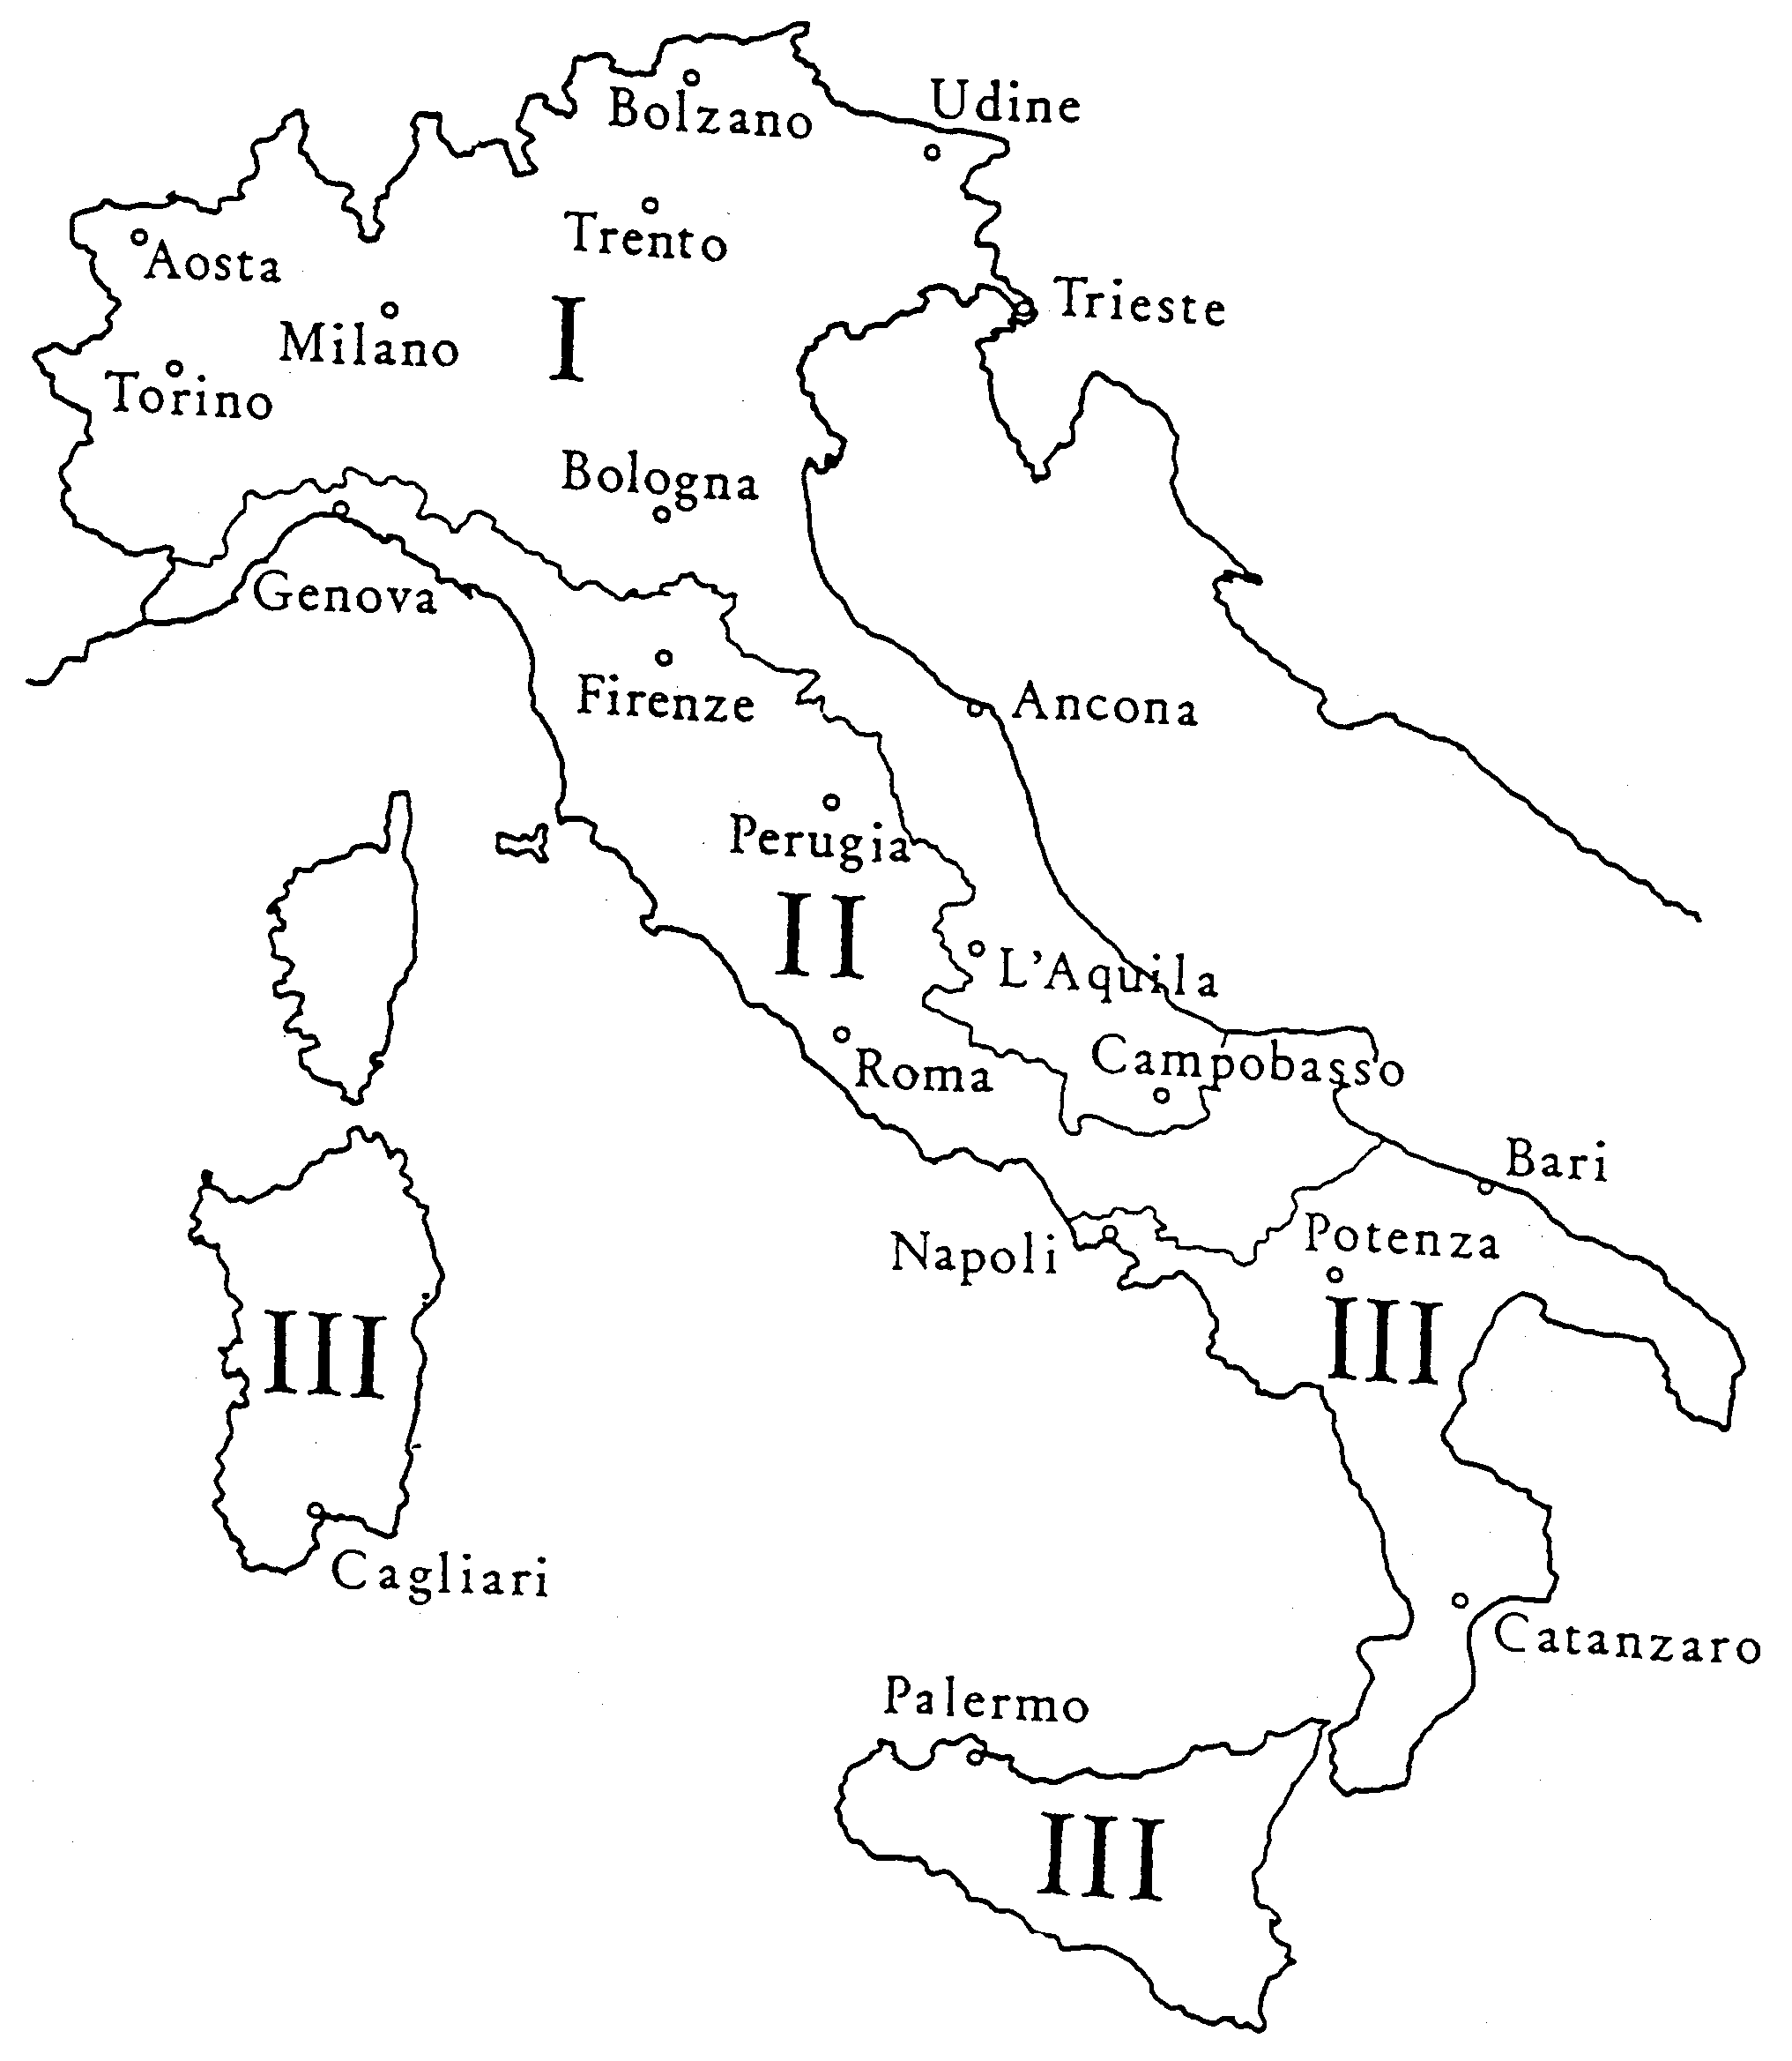
Fig. 6.1

Zona I
Regioni: Valle d’Aosta, Piemonte, Lombardia, Trentino Alto Adige, Emilia Romagna, Friuli Venezia Giulia, Veneto, Abruzzi, Molise, Marche

qsk =1.60 kN/m² as ≤ 200 m
qsk =1.60+3(as-200)/1000 kN/m² 200 m <as ≤ 750 m
qsk =3.25+8.5(as-750)/1000 kN/m² as>750 m

Zona II
Regioni: Liguria, Toscana, Umbria, Lazio, Campania (Province di Caserta, Benevento, Avellino), Puglia (Provincia di Foggia)

qsk =1.15 kN/m² as ≤ 200 m
qsk =1.15+2.6(as-200)/1000 kN/m² 200 m <as ≤ 750 m
qsk =2.58+8.5(as-750)/1000 kN/m² as>750 m

Zona III
Regioni: Campania (Province di Napoli e Salerno), Puglia (escluso Provincia di Foggia), Basilicata, Calabria, Sardegna, Sicilia

qsk =0.75 kN/m² as ≤ 200 m
qsk =0.75+2.2(as-200)/1000 kN/m² 200 m <as ≤ 750 m
qsk =1.96+8.5(as-750)/1000 kN/m² as>750 m

L’altitudine di riferimento as è la quota sul livello del mare nel sito di realizzazione dell’edificio.

6.2. Coefficienti di forma per il carico neve.
Il generale verranno usati i coefficienti di forma per il carico neve contenuti nel presente paragrafo, dove vengono indicati i relativi valori nominali per le coperture a una o più falde, essendo α, in gradi sessagesimali, l’angolo formato dalla falda con l’orizzontale.

Fig. 6.2
Tabella 6.1
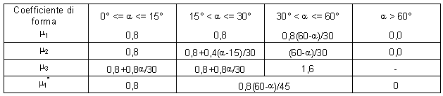
I coefficienti di forma μ1, μ2, μ3, μ1*, si riferiscono alle coperture ad una o più falde, e sono da valutare in funzione di α come indicato ai punti che seguono.
a) Coperture ad una falda.
Si assume che la neve non sia impedita di scivolare. Se l'estremità più bassa della falda minima con un parapetto, una barriera od altre ostruzioni, allora il coefficiente di forma non potrà essere assunto inferiore a 0.8 indipendentemente dall'angolo α. Si deve considerare la più gravosa delle tre condizioni di carico sottoriportate.

Fig. 6.3.
b) Coperture a due falde.
Si assume che la neve non sia impedita di scivolare. Se l'estremità più bassa della falda minima con un parapetto, una barriera od altre ostruzioni, allora il coefficiente di forma non potrà essere assunto inferiore a 0.8 indipendentemente dall'angolo α. Si deve considerare la più gravosa delle quattro condizioni di carico sottoriportate.

Fig. 6.4
c) Coperture a più falde.
Si dovranno considerare le distribuzioni di carico indicate al punto b), applicate sulle falde delle campate.
Inoltre dovrà essere considerata anche la distribuzione di carico sottoriportata.

Fig. 6.5
Particolare attenzione dovrà essere prestata per la scelta del coefficiente di forma μ3 quando una o entrambe le falde hanno inclinazione superiore a 60°.

7. AZIONI DEL VENTO.
Il vento, la cui direzione si considera di regola orizzontale, esercita sulle costruzioni azioni che variano nel tempo provocando, in generale, effetti dinamici.
Per le costruzioni usuali tali azioni sono convenzionalmente ricondotte alle azioni statiche equivalenti definite al punto 7.1.
Peraltro, per costruzioni di forma o tipologia inusuale, oppure 4 grande altezza o larghezza, o di rilevante snellezza e leggerezza, o di notevole flessibilità. e ridotte capacità dissipative, il vento può dare luogo ad effetti la cui valutazione richiede l'applicazione di specifici procedimenti analitici, numerici o sperimentali adeguatamente comprovati.

7.1 Azioni statiche equivalenti.
Le azioni statiche del vento si traducono in pressioni e depressioni agenti normalmente alle superfici, sia esterne che interne, degli elementi che compongono la costruzione.
L'azione del vento sul singolo elemento viene determinata considerando la combinazione più gravosa della pressione agente sulla superficie esterna e della pressione agente sulla superficie interna dell'elemento.
Nel caso di costruzioni o elementi di grande estensione, si deve inoltre tenere conto delle azioni tangenti esercitate dal vento.
L'azione d'insieme esercitata dal vento su una costruzione è data dalla risultante delle azioni sui singoli elementi, considerando di regola, come direzione del vento, quella corrispondente ad uno degli assi principali della pianta della costruzione; in casi particolari, come ad esempio per le torri, si deve considerare anche l'ipotesi di vento spirante secondo la direzione di una delle diagonali.

7.2 Pressione del vento.
La pressione del vento è data dall'espressione:
p = qref ce cp cd
dove
qref è la pressione cinetica di riferimento di cui al punto 7.4.;
ce è il coefficiente di esposizione di cui al punto 7.5.;
cp è il coefficiente di forma (o coefficiente aerodinamico), funzione della tipologia e della geometria della costruzione e del suo orientamento rispetto .alla direzione del vento. Il suo valore può essere ricavato da dati suffragati da opportuna documentazione o da prove sperimentali in galleria del vento;
cd è il coefficiente dinamico con cui si tiene conto degli effetti riduttivi associati alla non contemporaneità delle massime pressioni locali e degli effetti amplificativi dovuti alle vibrazioni strutturali.

7.3 Azione tangente del vento.
L'azione tangente per unità di superficie parallela alla direzione del vento è data dall'espressione:
pf = qref ce cf
dove
qref, ce sono definiti al punto 7.2;
cf è il coefficiente d'attrito funzione della scabrezza della superficie sulla quale il vento esercita l'azione tangente.

7.4. Pressione cinetica di riferimento.
La pressione cinetica di riferimento qref (in N/m²) è data dall'espressione
qref = vref²/1.6
nella quale vref è la velocità di riferimento del vento (in m/s).
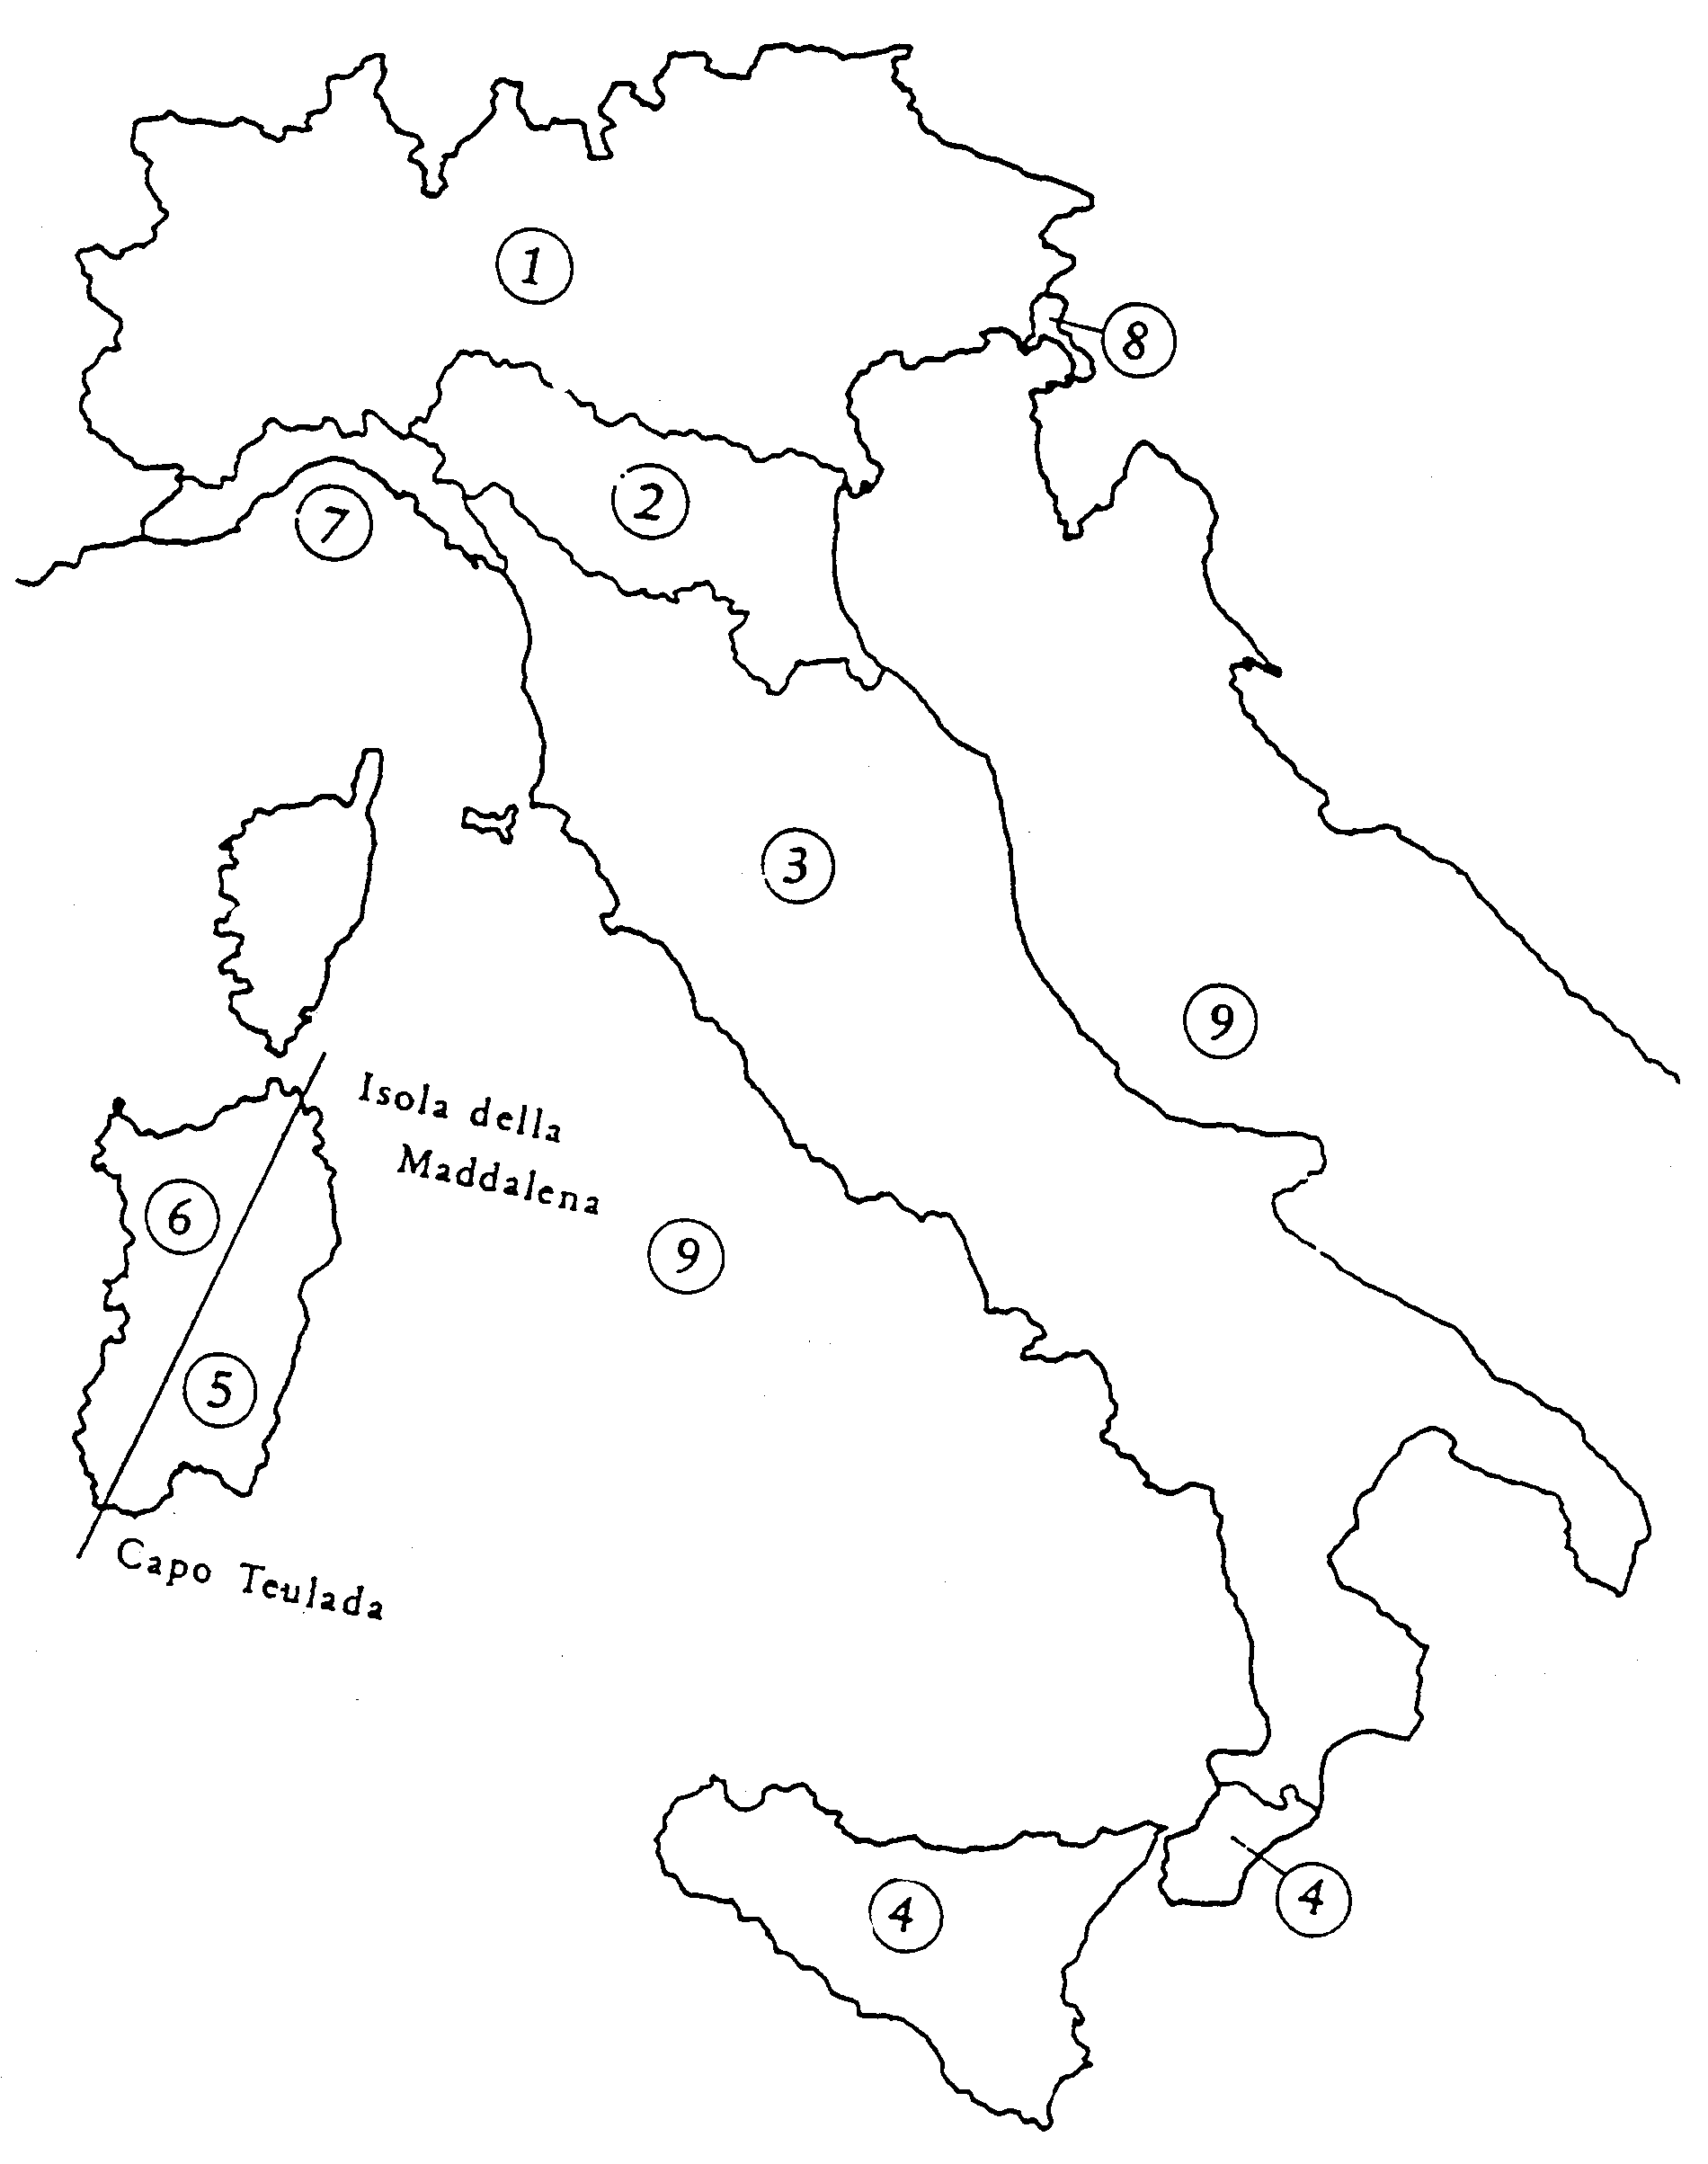
Fig. 7.1.
La velocità di riferimento vref è il valore massimo, riferito all’intervallo di ritorno di 50 anni, della velocità del vento misurata a 10 m dal suolo su terreno di II categoria (vedi tabella 7.2) e mediata su 10 minuti. In mancanza di adeguate indagini statistiche è data dall’espressione
vref = vref ,0 per as ≤ a0
vref = vref ,0+ka(as-a0) per as>a0
dove
vref ,0, a0 ,ka sono dati dalla tabella 7.1 in funzione della zona definita in Figura 7.1., ove sorge la costruzione;
as è l’altitudine sul livello del mare (in m) del sito ove sorge la costruzione.

Tabella 7.1
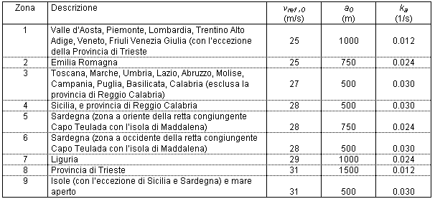

7.5 Coefficienti di esposizione.
Il coefficiente di esposizione ce dipende dall’altezza della costruzione z sul suolo, dalla rugosità e dalla topografia del terreno, dall’esposizione del sito ove sorge la costruzione. E’ dato dalla formula
ce(z) = k²r ct ln(z/zo)[7+ct ln(z/zo)] per z ≥zmin
ce(z) = ce(zmin) per z < zmin
dove
kr , zo, zmin sono assegnati in tabella 7.2 in funzione della categoria di esposizione del sito ove sorge la costruzione;
ct è il coefficiente di topografia.
In mancanza di analisi che tengano conto sia della direzione di provenienza del vento sia delle variazioni di rugosità del terreno, la categoria di esposizione è assegnata nella figura 7.2. in funzione della posizione geografica del sito ove sorge la costruzione e della classe di rugosità del terreno definita in tabella 7.3.
Fig. 7.2
Il coefficiente di topografia ct è posto di regola pari a 1 per le zone pianeggianti sia per quelle ondulate, collinose, montane. In questo caso la figura 7.3 riporta i diagrammi di ce per le diverse categorie di esposizione.
Nel caso di costruzioni ubicate presso la sommità di colline o pendii isolati il coefficiente di topografia ct deve essere valutato con analisi più approfondite.

Tabella 7.2
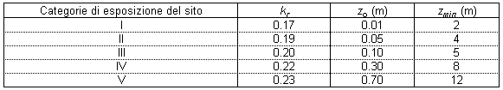
Nelle fasce entro i 40 km dalla costa delle zone 1, 2, 3, 4, 5, e 6, la categoria di esposizione è indipendente dall’altitudine del sito.

Tabella 7.3
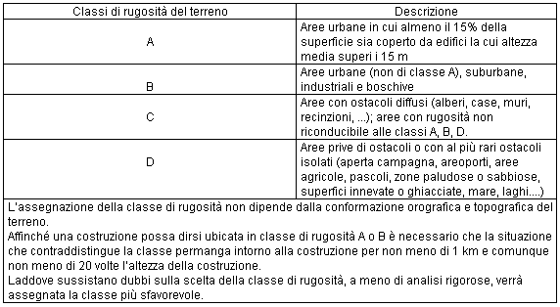

Fig. 7.3

8. VARIAZIONI TERMICHE.
Si considerano le variazioni di temperatura rispetto a quella iniziale di riferimento, assunta quale convenzionale zero termico.
Per gli edifici la variazione termica massima nell'arco dell'anno, nel singolo elemento strutturale è assunta convenzionalmente pari a:
- Strutture in ca. e c.a.p.:
esposte ± 15°C;
protette ± 10°C;
- Strutture in acciaio:
esposte ± 25°C;
protette ± 15°C.
Di regola, per le strutture monodimensionali, la variazione termica si può considerare uniforme sulla sezione e costante su ogni elemento strutturale.
In casi particolari può essere necessario considerare, oltre alla variazione uniforme, anche una seconda distinta condizione di più breve durata con variazione lineare della temperatura nella sezione.
Va inoltre tenuto presente che possono aversi differenze di temperatura tra struttura ed elementi non strutturali ad essa collegati.

